Бекітемін:
Оқу ісі жөніндегі орынбасары: ____________________

Бөлім: | Атом ядросының физикасы
Педагогтың аты-жөні:
Күні:
Сынып: 11 | Қатысушылар саны: | Қатыспағандар саны:
Сабақтың тақырыбы: | Атом ядросы
Оқу бағдарламасына сәйкес оқыту мақсаттары: | 11.7.2.1 – табиғи радиоактивті ыдырау құбылысын (α, β және γ) және жартылай ыдырау периоды терминін түсіндіру
Сабақтың мақсаты: | - ядроның нуклондық моделін сипаттайды  - изотоптарды анықтайды  - атом ядросының байланыс энергиясын есептейді  - меншікті байланыс энергиясының массалық санға тәуелділігін түсіндіреді
Құндылықтарға баулу: | «Адал азамат» бағдарламасы бойынша: Шығармашылық және инновация.  «Ғылым – инемен құдық қазғандай» (халық мақалы).  Құндылық топтық жұмыстағы жауапкершілік пен өзара құрмет арқылы жүзеге асады.
Сабақтың барысы:
Сабақтың кезеңі/ уақыт | Педагогтің әрекеті | Оқушының әрекеті | Бағалау | Ресурстар
Сабақтың басы  6 минут  Ұйымдастыру, қызығушылықты ояту, мақсат қою | Ұйымдастыру кезеңі. Сәлемдесу, түгендеу, бағалау парағын тарату.  Білімді өзектендіру: «Түйінді сөздер». Тақтадағы 5 түйінді сөзді («Радиоактивті ыдырау заңы» тақырыбынан) пайдаланып, оқушылар 2–3 сөйлемнен тұратын түсіндірме құрайды.  Проблемалық сұрақ: Неліктен ауыр ядролардың бөлінуі де, жеңіл ядролардың синтезі де энергия береді?  Оқушылардың болжамдары тыңдалып, сабақтың тақырыбы мен мақсаты бірге анықталады. | Түйінді сөздермен байланысты мәтін құрайды.  Болжам айтып, мақсатты анықтауға қатысады. | ҚБ: ауызша кері байланыс, «Бас бармақ». | Слайд  Бағалау парағы
Сабақтың ортасы  13 минут  Галереяға саяхат. «Галереяға саяхат» | «Галереяға саяхат». Қабырғаға тақырыптың 4 бөлігі бойынша плакат ілінген; топтар 2,5 минуттан әр «экспонатта» болып, негізгі ойды жазады:  1-экспонат: Ядро: Z протон + N нейтрон; A = Z + N.  2-экспонат: Масса ақауы: Δm = Zm_p + Nm_n − M_я.  3-экспонат: Байланыс энергиясы: E_б = Δm·c² (1 м.а.б. ↔ 931,5 МэВ).  4-экспонат: Меншікті E_б/A max – темір (~8,8 МэВ).  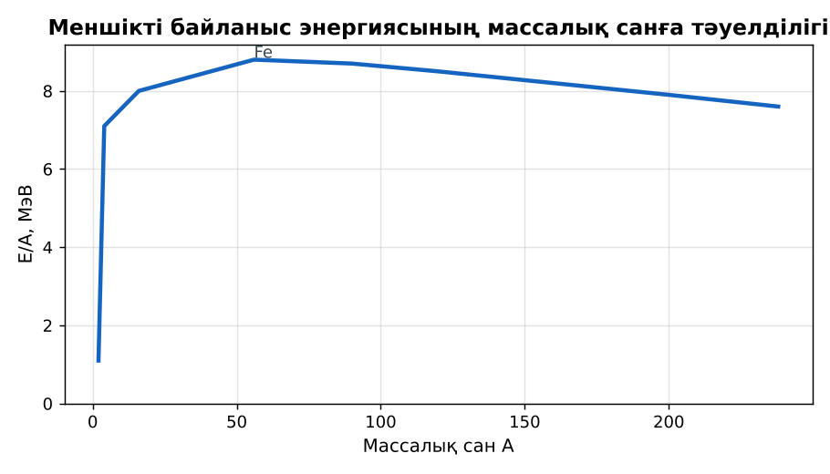  1-сурет. Меншікті байланыс энергиясы | Топпен плакаттардан ақпарат жинап, түйіндейді. | Дескриптор:  - ядроның нуклондық моделін сипаттайды;  - топта/жұпта белсенді жұмыс істейді.  2 балл | 4 плакат  Стикерлер
Сабақтың ортасы  9 минут  Бекіту. «Үлгі бойынша есеп» | «Үлгі бойынша есеп». Мұғалім үлгі есепті тақтада шығарады (Берілгені – ХБЖ – Шешуі – Жауабы), кейін ұқсас есепті оқушылар өз бетінше шығарады.  Үлгі есеп / мысал. Байланыс энергиясы  1) E_б = Δm·931,5 МэВ.  2) ⁴He: Δm ≈ 0,0304 а.м.б. → 28,3 МэВ.  Жауабы: ≈ 28,3 МэВ.  ЕББҚ оқушыларына: толтырылған үлгі есеп және бос орынды толықтыру тапсырмасы; тапсырманы бөліктерге бөліп беру және қосымша 3–5 минут. | Тапсырманы орындап, талқылайды. | Дескриптор: үлгі бойынша дұрыс шешеді.  1 балл | Жұмыс дәптері
Сабақтың ортасы  1 минут  Сергіту сәті | «Иә – жоқ» қимылы. Дұрыс тұжырымға – қол шапалақ, қате тұжырымға – аяқ тарсылы. | Қимылмен орындайды. | Бағаланбайды: белсенділік пен көңіл-күй бақыланады | Тақтадағы нұсқаулық  Музыка (қалауынша)
Сабақтың ортасы  10 минут  Деңгейлік тапсырмалар (жеке жұмыс) | Оқушы деңгейін өзі таңдайды; А деңгейін орындаған оқушы В деңгейіне өтеді (тапсырмалар Қосымша 1-де).  А деңгейі (білу, қолдану):  ²³⁵₉₂U ядросында неше протон мен нейтрон бар?  В деңгейі (талдау):  ⁷₃Li массасы 7,01601 м.а.б. (атомдық). Байланыс энергиясы? (m_H = 1,00783, m_n = 1,00867)  ЕББҚ оқушыларына: терминдер сөздігі (қазақша – орысша) және сызбалар; аудио/бейне нұсқау, нұсқауды тақтаға жазып қою. | Деңгейін таңдап, жеке орындайды.  Жауап кілтімен өзін-өзі тексереді. | Дескриптор:  А: изотоптарды анықтайды – 2 балл  В: атом ядросының байланыс энергиясын есептейді – 3 балл | Деңгейлік карточкалар  Жауап кілті
Сабақтың соңы  6 минут  Бекіту, рефлексия, үй тапсырмасы | Бекіту: Socrative викторинасы (мұғалім алдын ала дайындайды). Сұрақтар:  - Изотоптарда не бірдей? (Z)  - E_б = ? (Δmc²)  - Ең орнықты ядро? (Fe)  Socrative: https://www.socrative.com/  Рефлексия «Рефлексия ағашы»: жасыл жапырақ – бәрі түсінікті; сары – біраз сұрақ бар; қызыл – қайталау керек.  Үй тапсырмасы (таңдау бойынша):  - А: §44; 3 есеп.  - В: Изотоптар картасымен жұмыс. | Викторинаға жауап береді.  Балын қосып, өзін-өзі бағалайды.  Рефлексия жасайды. | Дескриптор: викторина сұрақтарының 80%-ына дұрыс жауап береді – 1 балл  Шкала: 90–100% «өте жақсы», 70–89% «жақсы», 50–69% «қанағаттанарлық» | Socrative (QR)  Kundelik.kz
Мұғалімге ескерту: оқушылар жиі жіберетін қателер
- Меншікті байланыс энергиясы барлық ядрода бірдей. → Темірде максимум (~8,8 МэВ).
Өмірмен байланыс
Сондықтан ауыр ядро бөлінгенде де, жеңіл қосылғанда да энергия бөлінеді.
Тапсырмалардың жауап кілті
Тапсырма | Жауабы
А | 92 p, 143 n.
В | Δm ≈ 0,0421 м.а.б.; E_б ≈ 39,2 МэВ.
Қосымша 1 | 7, 7.
Қосымша 2 | ¹²C, ¹⁴C.
Үлгі есеп | ≈ 28,3 МэВ.

Қосымша 1. Оқушыға арналған тапсырмалар парағы (басып шығаруға)
Аты-жөні: …………………………………… Сынып: ………… Күні: ……………

А деңгейі
²³⁵₉₂U ядросында неше протон мен нейтрон бар?
____________________________________________________________________________________________
____________________________________________________________________________________________

В деңгейі
⁷₃Li массасы 7,01601 м.а.б. (атомдық). Байланыс энергиясы? (m_H = 1,00783, m_n = 1,00867)
____________________________________________________________________________________________
____________________________________________________________________________________________
____________________________________________________________________________________________

Қосымша тапсырмалар
1) ¹⁴N: Z, N?
____________________________________________________________________________________________
2) Изотоп мысалы.
____________________________________________________________________________________________
Қосымша 3. Тірек-конспект (бос орындарды сабақ барысында толтыр)
Тақырып: Атом ядросы

• Ядро: Z протон + N нейтрон; A = Z + N.
• Масса ақауы: Δm = Zm_p + Nm_n − M_я.
• Байланыс энергиясы: E_б = Δm·c² (1 м.а.б. ↔ 931,5 МэВ).
• Меншікті E_б/A max – темір (~8,8 МэВ).

Есімде қалған формула / ереже: ____________________________________________________________
____________________________________________________________________________________________
Қосымша 2. Бағалау парағы (әр оқушыға)
Кезең | Дескриптор | Балл | Менің балым
Галереяға саяхат. «Галереяға саяхат» | Дескриптор: - ядроның нуклондық моделін сипаттайды; - топта/жұпта белсенді жұмыс істейді. | 2
Бекіту. «Үлгі бойынша есеп» | Дескриптор: үлгі бойынша дұрыс шешеді. | 1
Деңгейлік тапсырмалар (жеке жұмыс) | Дескриптор: А: изотоптарды анықтайды – 2 балл В: атом ядросының байланыс энергиясын есептейді – 3 балл | 5
Бекіту, рефлексия, үй тапсырмасы | Дескриптор: викторина сұрақтарының 80%-ына дұрыс жауап береді – 1 балл Шкала: 90–100% «өте жақсы», 70–89% «жақсы», 50–69% «қанағаттанарлық» | 1
Барлығы | 8–9 «өте жақсы», 6–7 «жақсы», 4–5 «қанағаттанарлық» | 9

Қосымша 4. Көрнекілік (интерактивті тақтаға немесе басып шығаруға)
1-сурет. Меншікті байланыс энергиясы

Суретпен жұмыс (сұрақтар): 1) Суретте қандай құбылыс/құрылғы бейнеленген? 2) Қандай физикалық шамалар көрсетілген және олар қалай байланысқан? 3) Суретке сүйеніп, өмірден бір мысал келтір.
Сандық ресурстар (QR-кодтар)
PhET – симуляция  https://phet.colorado.edu/en/simulations/build-a-nucleus  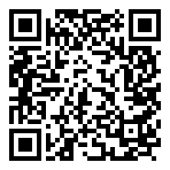 | Socrative – викторина  https://www.socrative.com/   | Bilimland – видеосабақ  https://bilimland.kz/   | OPIQ – цифрлық оқулық  https://www.opiq.kz/  

